Server IP: 92.62.224.150:2502
TS3 IP: 92.62.224.150
Začátek briefingu: 20:00 (reálného času)

Mapa: Bystřice
Čas v misi: 23:00
Počasí: Jasno
Dohlednost: 2500 m

Situace
Naše četa je dislokována za nepřátelskou linii a měla získat informace od místního informátora. Nepřátele však informátora zajali a získali od něho vysoce ceněné informace. Tyto informace poté byly převezeny v UAZu do sousedního města.

Nepřátelské jednotky
Nepřátelské jednotky RF jsou rozmístěné po celé oblasti, ale jejich nejvyšší koncentrace je ve městech a na hlavních cestách. Nepřítel disponuje lehkými vozidly.

Přátelské jednotky
Naše četa se skládá ze tří družstev a jednoho teamu hloubkového průzkumu. Dále máme k dispozici 2 hmmwv.

Civilisté
V oblasti je potvrzen značný výskyt místního obyvatelstva.

Příloha
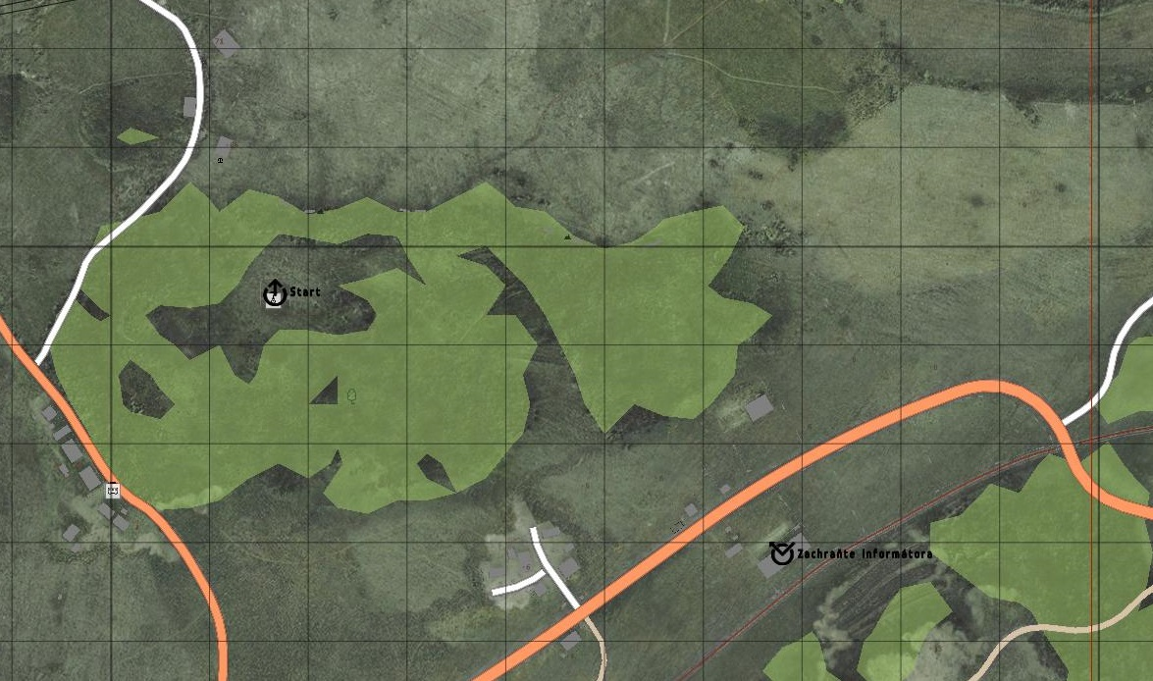
Obrázek 1 Oblast zájmu č. 1 nedaleko Černogorsku
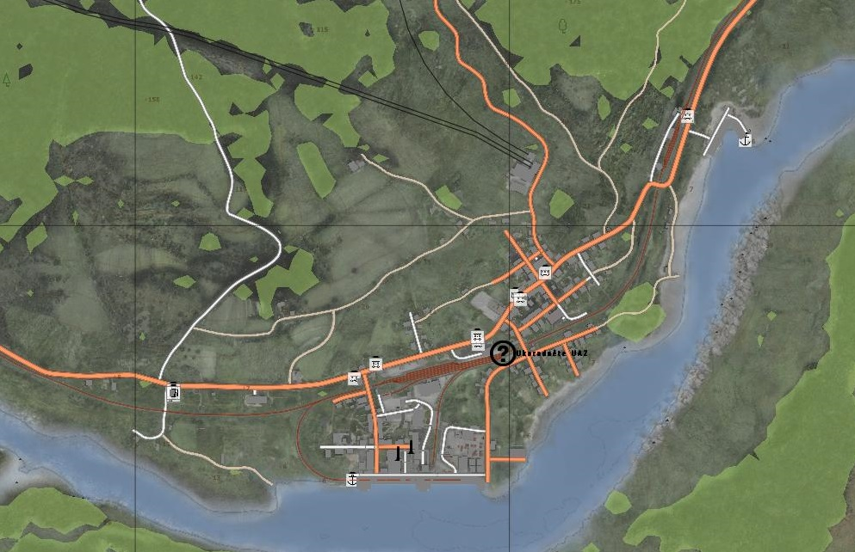
Obrázek 2 Oblast zájmu č. 2 Elektrozavodstok
Obrázek 3 Informátor

Mise
Našim prvním úkolem je zachránit informátora, kterého zajali nepřátelé a podle dostupných informací ho drží v budově na souřadnicích 016052 kvadrant 1. Poté je potřeba ho dopravit na počáteční pozici na souřadnicích 011050.
Druhým úkolem je najít a zajistit UAZ s důležitými informacemi v Elektrozavodstoku a dopravit ho na počáteční pozici na souřadnicích 011050. Pokud nebude možné vozidlo přepravit, musí být alespoň zničeno.

Provedení
...Doplní velitel operace...

